ОТЧЁТ МАОУ СОШ№14 по участию в краевой апробационной площадке по введению ФГОС НОО для детей с ОВЗ за 2017-2018 учебный год

С 2016 года МАОУ СОШ№14 является апробационной площадкой ФГОС НОО с ОВЗ» согласно приказа Министерства образования и науки Пермского края от 14.05.2015года СЭД-26-01-04-367 «Об утверждении плана-графика, введения ФГОС ОВЗ и перечня апробационных площадок по введению ФГОС ОВЗ в Пермском крае»

На сегодняшний день в школе обучатся 824 человек, из них 60 человек – это дети с ОВЗ и инвалиды (10 человек)
Обучающихся с ОВЗ – 50 человек
Из них: с нарушением зрения – 4 человек (1 –тотально слепой); с задержкой психического развития – 45 человек; с ТНР – 1 человек.
Начальная школа - 21 человек; основная школа- 29 человек.
Информация о количестве детей с ОВЗ по параллелям
класс | 1 | 2 | 3 | 4 | 5 | 6 | 7 | 8 | 9
Количество дети с ОВЗ | - | 3 | 8 | 10 | 11 | 7 | 6 | 1 | 4
Диапазон различий в развитии детей с ОВЗ достаточно велик:
- от практически нормально развивающихся, но испытывающих временные и относительно легко устранимые трудности, до детей с тяжелыми нарушениями;
- от ребенка, способного при специальной поддержке на равных обучаться вместе с нормально развивающимися сверстниками до детей, нуждающихся в адаптированной к их возможностям индивидуальной программе образования.
Согласно приказа Министерства образования и науки Пермского края от 14.05.2015года СЭД-26-01-04-367 «Об утверждении плана-графика, введения ФГОС ОВЗ и перечня апробационных площадок по введению ФГОС ОВЗ в Пермском крае» коллективом педагогов МАОУ СОШ№14 проведена работа по следующим направлениям:
- создание нормативно-правового обеспечения ФГОС НОО с ОВЗ;
- создание организационного введения ФГОС НОО с ОВЗ ;
- методическое сопровождение введения ФГОС НОО с ОВЗ;
- информационное обеспечение введения ФГОС НОО с ОВЗ;
- финансово-экономическое обеспечение введение ФГОС НОО с ОВЗ ;
- материально-техническое обеспечение введение ФГОС НОО с ОВЗ.
Данные мероприятия реализуются в соответствии с планом-графиком по введению ФГОС НОО с ОВЗ в МАОУ СОШ №14 ( http://sch-14.ucoz.ru/index/inkljuzivnoe_obrazovanie/0-84).
Рабочей группой в составе директора школы Шуховцевой Е.В.; заместителя директора по УР на первой ступени обучения Хлыстовой Н.В.; руководителя МО учителей начальных классов Таборой К.С.; педагога – психолога Глумовой Е.П; учителей начальных классов – Козыревой Н.В., Сумароковой Е.Ю. был разработан и утвержден план-график введения ФГОС для детей с ОВЗ в образовательную среду МАОУ СОШ №14
В направлениях деятельности рабочей группы по внедрению ФГОС НОО с ОВЗ не было приоритетов. Решать приходится все параллельно и комплексно. Созданы и прошли апробацию рабочие программы по предметам и рабочие программы внеурочной деятельности. Должностные инструкции педагогических работников приведены в соответствии с требованиями ФГОС НОО и квалификационными характеристиками; оформлены дополнительные соглашения к трудовому договору учителей, реализующих ФГОС НОО с ОВЗ.
Создание нормативно-правового обеспечения апробационной площадки: Проведён анализ готовности учреждения к апробации и реализации ФГОС НОО с ОВЗ: организационные, кадровые, методические, материально-технические условия
В штатное расписание введена должность ассистента на класс для тотально-слепого ребёнка.
- Разработан план мероприятий по введению ФГОС для обучающихся с ОВЗ на 2017-2018 учебный год.
- Внесены изменения в Положение о стимулирующих выплатах рабочей группе, участвующей в апробации ФГОС.
- Утверждены программы АООП и АОП обучающихся с ОВЗ (ЗПР) и тотально слепого
- Разработана программа коррекционной работы с аутистами (см приложение)

Создание финансово-экономического обеспечения введения ФГОС НОО с ОВЗ
- Проведён анализ материально-технического состояния с учётом планируемого к реализации ФГОС, составлен перечень необходимого оборудования.
- Составлена проектно-сметная документация на проведение ремонтных работ в помещениях, используемых при реализации ФГОС НОО с ОВЗ.
Ремонтные работы проведены в кабинете для обучающегося с ОВЗ (тотально слепого). Отремонтирован кабинет ЛФК.

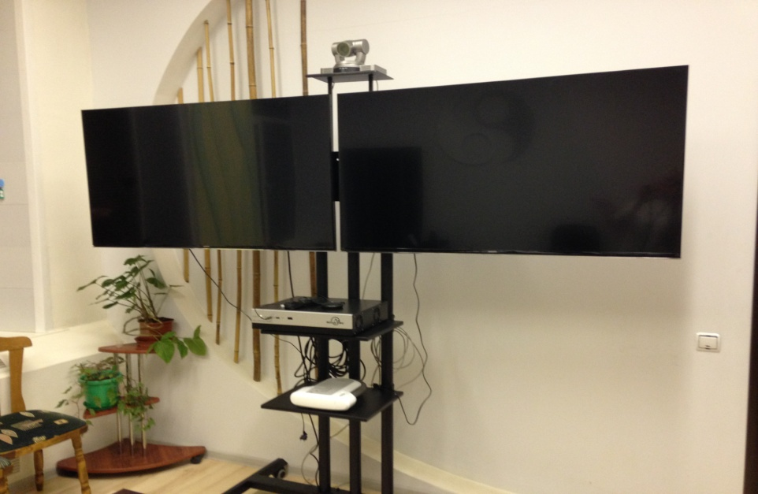 учебный кабинет

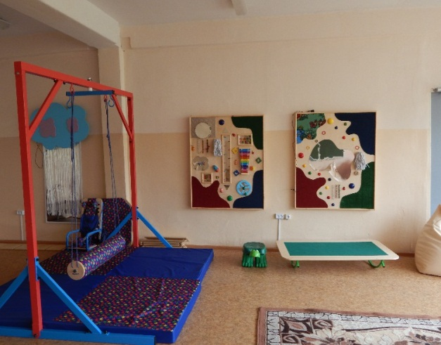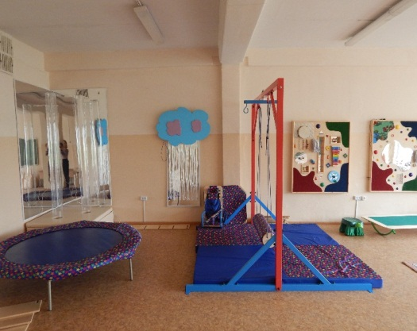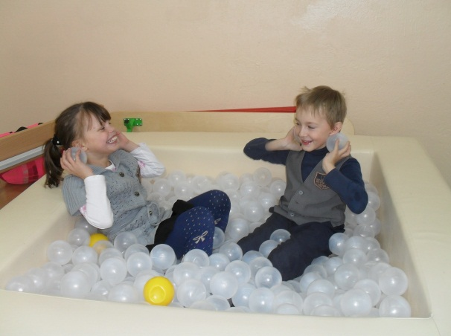
сенсорная комната
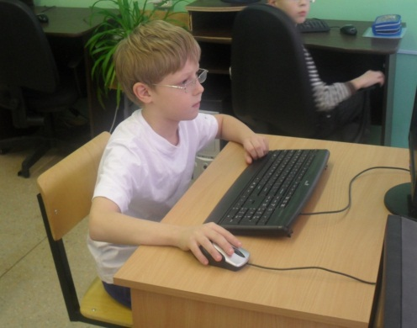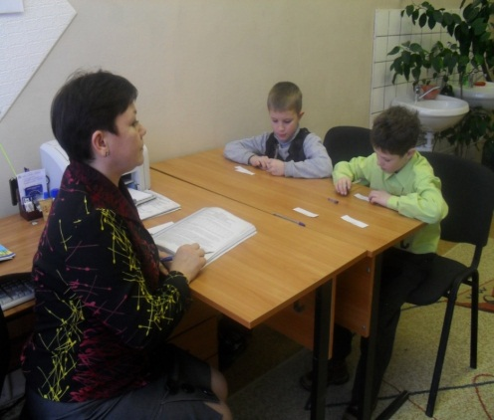
кабинет педагога-психолога
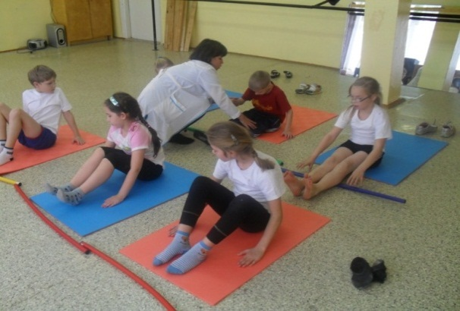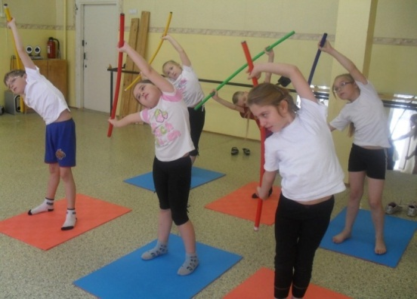 Зал ЛФК
Создание кадрового обеспечения введения ФГОС
- Утверждён кадровый состав работников, участвующих в апробации ФГОС НОО с ОВЗ.
Руководитель апробационной площадки – 1 штатная единица Ассистент – 1 штатная единица
Специалисты, обеспечивающие деятельность апробационной площадки:
- Учитель-дефектолог – 1 штатная единица
- Педагог-психолог– 1 штатная единица
- Учитель-логопед– 1 штатная единица
Составлены дополнительные соглашения к трудовым договорам участников апробации ФГОС. Составлен перспективный план повышения квалификации педагогических работников по апробации ФГОС для обучающихся с ОВЗ на базе ПГГПУ.
Образовательный процесс обучающихся с ОВЗ сопровождают следующие специалисты: учитель, учитель-логопед, психолог, педагог дополнительного образования, ассистент, административный персонал, медицинский персонал, информационно-технологический персонал . Обучение детей с ОВЗ осуществляется по программе АООП детей с ЗПР, АОП для слепого ребёнка(2а), для ЗПР (классы 2а, 2г) . При 100% успеваемости обучающихся с ОВЗ в условиях общеобразовательных классов наблюдается постепенный рост качества обучения от 16,1% до 25%. Это результат совместной работы всех субъектов образовательного процесса.
Так, учитель начальных классов согласно рекомендаций ПМПК проводит коррекционно-развивающие занятия по развитию мелкой моторики, по коррекции пространственно-временных представлений, коррекции и развитию познавательных процессов, уровня кругозора.
Педагог –психолог организует сопровождение в различных формах, куда входит диагностика, направленная на выявление особенностей статуса школьника, консультирование педагогов и родителей, профилактика, систематические коррекционные занятия(см. приложение). Часто сопутствующим нарушением у детей с ОВЗ является речевая патология, поэтому изучение нарушения речи, анализ ее состояния и преодоление недостатков вызывает необходимость помощи учителя –логопеда, поэтому учитель- логопед сопровождает учебную деятельность и диагностирует динамику развития речи по направлениям у учащихся с ОВЗ. В работе по здоровьесбережению учащихся с ОВЗ большую роль играют занятия лечебной физкультурой и релаксационные мероприятия, проводимые на базе сенсорной комнаты, оборудование которой было поставлено за счет проекта. Проводимая работа позволяет снизить уровень школьной тревожности у учащихся с ОВЗ.
Кадровое обеспечение
Повышение квалификации педагогов, работающих с обучающимися с ОВЗ осуществляется на постоянной основе силами Института непрерывного образования и ФППК Пермского государственного гуманитарно-педагогического университета и Центра инновационного опыта МАОУ СОШ№14 (2017 год) как Ресурсного центра ПГГПУ / http://sch-14.ucoz.ru/index/centr innovacionnogo_opyta/0-49/ через такие формы, как курсовая система обучения педагогов, участие в стажировках педагогов, участие в конференциях и педчтениях, в краевых лабораториях по ФГОС НОО и ООО, участия в текущих обучающих семинарах по отдельным направлениям АООП, дистанционное образование, работа краевой апробационной площадки по введению ФГОС НОО с ОВЗ /http://sch-14.ucoz.ru/index/inkljuzivnoe_obrazovanie/0-84/; участие в различных педагогических проектах, создание образовательных площадок для педагогов, работающих с обучающимися ОВЗ /http://fppkdo.ru/mod/page/view.php?id=25799/ .
. № п/п | Ф.И.О. | должность | название курса повышения квалификации | Сроки прохождения
1 | Шуховцева Е.В. | директор, логопед-дефектолог | Методология и технология реализации ФГОС НОО с ОВЗ | 2015
1 | Хлыстова Н.В. | зам.директора по УР | Организация образования, воспитания детей –инвалидов, детей с особыми образовательными потребностями в образовательных организациях в рамках требований ФГОС НОО для обучающихся с ОВЗ  Социализация детей с ОВЗ посредством формирования коммуникативных компетенций | 2016г  2017
2 | Логинова Н.Ю. | учитель-логопед /совместитель/ | Методология и технология реализации федерального государственного образовательного стандарта обучающихся специальной (коррекционной) школы» | 2015
3. | Глумова Е.П. | педагог-психолог | Технологии, направления и содержание психологической диагностики в условиях современного образования | 2015г
4 | Евдокимова Ирина Александровна | учитель начальных классов | Особенности реализации ФГОС НОО с ОВЗ .  Социализация обучающихся с ОВЗ посредством формирования коммуникативных компетенций | 2017  2016
5 | Вилесова Любовь Михайловна | учитель начальных классов | Индивидуальная образовательная траектория: подходы к разработке и оценке достижений планируемых результатов детей с ОВЗ | 2017
6 | Кузьмина С.В. | учитель начальных классов | Проектирование и реализация адаптированной образовательной программы для учащихся с ЗПР в условиях введения ФГОС НОО обучающихся с ОВЗ | 2016
7 | Козырева Н.В. | учитель начальных классов | Практика организации инклюзивного образования в условиях внедрения ФГОС НОО с ОВЗ  Индивидуальная образовательная траектория: подходы к разработке и оценке достижений планируемых результатов детей с ОВЗ | 2015г  2017
8 | Таборова К.С. | учитель начальных классов | Проектирование адаптированных образовательных программ в соответствии с требованиями ФГОС НОО обучающихся с ОВЗ | 2016
9 | Рычкова Е.В. | учитель физкультуры | Формирование здорового образа жизни  Социализация обучающихся с ОВЗ посредством формирования коммуникативных компетенций | 2017  2017
10. | Валова Елена Алексеевна | Ассистент /незрячая/ | - | 2017
В течение 2017-2018 учебном году участники апробационной площадки ФГОС НОО с ОВЗ неоднократно принимали участие в мероприятиях по обмену опытом по апробации ФГОС для детей с ОВЗ
№  п/п | Статус мероприятия | тема выступления | место проведения | ФИО участников | дата проведения
 | Всероссийский конкурс «Лучшая инклюзивная школа -2017» | Презентация опыта работы образовательного учреждения в номинации «Лучшая практика психолого-педагогического сопровождения инклюзивного образования | г Москва | Шуховцева Е.В. Глумова Е.П. | июль 2017г
 | Краевые педчтения «Возможности современного урока в аспекте формирования и развития УУД обучающихся» | Индивидуальное сопровождение обучающихся с ОВЗ в условиях общеобразовательного класса | г Березники | Козырева Н.В., учитель начальных классов | август 2017г
 |  | Проектирования системы оценивания личностных результатов освоения АООП для детей с ОВЗ |  | Глумова Е. П., педагог-психолог
 |  | Специфика (особенности) организации учебной деятельности обучающихся с ОВЗ на уроках математики |  | Таборова Ксения Сергеевна, учитель начальных классов первой
 | Семинар «Проектирование системы оценивания личностных, метапредметных результатов освоения АООП в соответствии с требованиями ФГОС НОО обучающихся с ОВЗ в соответствии с требованиями ФГОС образования обучающихся с УО» | Представление проекта программы оценивания личностных, метапредметных результатов освоения АООП в соответствии с требованиями ФГОС НОО обучающихся с ОВЗ | г Пермь | Глумова Е.П. | сентябрь 2017г
 | Семинар «Организационные и содержательные аспекты проектирования и реализации коррекционной работы в соответствии с требованиями ФГОС ОВЗ, ФГОС УО» | Представление программы коррекционной работы с обучающимися ОВЗ (аутисты) | г Пермь | Хлыстова Н.В. | октябрь 2017г
 | Практический семинар  «Организация образовательного пространства для обучающихся с сенсорными нарушениями (глухие, слабослышащие, слепые, слабовидящие) в соответствии с требованиями ФГОС НОО обучающихся с ОВЗ» | участник | г Пермь | Козырева Н.В. | ноябрь 2017г
 | Международный интернет-форум «ЦИО – шаг в будущее образования Пермского края» | Образовательная площадка «Реализация инклюзивного образования в муниципальном МАОУ СОШ №14 г.Березники» | г Пермь | Таборова К.С., Кучумова Е.В., Хлыстова Н.В. | ноябрь 2017г
 | Школа мастеров инклюзии | Открытые уроки по математике (2а,4г), мастер-класс по теме «Пути разрешения конфликтной ситуации в классе» (3г) | гБерезники | Козырева Н.В., Таборова К.С., Глумова Е.П. | февраль 2018
 | Семинар. "Реализация ФГОС НОО обучающихся с ОВЗ, ФГОС образования обучающихся с интеллектуальными нарушениями: опыт, перспективы, проблемы" | участник | г Пермь | Хлыстова Н.В. | май 2018

Методическое сопровождение введения ФГОС НОО с ОВЗ
В соответствии с имеющейся нормативной базой методическое сопровождение данного процесса осуществлялось через проведение методических семинаров, семинаров-практикумов, занятий школьного методического объединения учителей начальных классов, школы мастеров инклюзии.
Работа по овладению педагогами системно-деятельностного подхода обучения организуется в школе через прохождение курсовой подготовки, внутришкольного повышения квалификации, взаимопосещения уроков и т. д., .
В рамках работы школьного методического объединения учителей начальных классов изучались и применялись в практической деятельности технологии, которые оптимально обеспечивают результаты ФГОС НОО с ОВЗ:
- ИКТ
- проектная технология;
- технология критического мышления;
- исследовательская технология.
Результат деятельности рабочей группы в рамках краевой апробационной площадки по введению ФГОС НОО с ОВЗ: создание методических рекомендаций по проектированию и реализации программы коррекционной работы и программы оценки достижений планируемых предметных результатов освоения АООП НОО детей с РАС /см. приложение/

Проблемы, с которыми столкнулись в процессе введения ФГОС НОО с ОВЗ:
-проектированию УУД в учебной и внеучебной деятельности обучающихся с ОВ;
- освоение технологии оценивания результата деятельности ребенка в условиях ФГОС НОО с ОВЗ; - работа с родителями обучающихся с ОВЗ в общеобразовательных классах.

